RESSOURCES : Cartes postales / Postkarte

Référence carte 1 :
Titre : Feldskizze / Esquisse du front
Edition :Kunstdruck und Verlagsanstalt Wezel &Naumann A-G, Leipzig
Année : Ecrite le 30 décembre 1914

Référence carte 2 :
Titre : Vor Verdun. Auch hier durch ! / Devant Verdun. On y passera aussi!
Edition : Aucune mention
Année : Ecrite le 8 février 1917

Collection privée Frédéric Rousselle
Pistes de travail :
- Décrivez les deux cartes postales.
- A quelles phases et types de guerre correspondent les deux illustrations ?
(octobre 1914 pour la prise d’Anvers et février 1917 pour la photographie à Verdun)
Quels sont les éléments nouveaux, et ceux plus « traditionnels » ?
Expliquez votre réponse
- La situation stratégique d'Anvers: Le port est seulement accessible par le territoire néerlandais. Pourquoi les Allemands, contrairement à leur stratégie pendant la Deuxième Guerre mondiale, ont-il respecté la neutralité des Pays-Bas?

Arbeitsvorschläge
- Beschreiben Sie die beiden Postkarten
- Welche Art des Krieges wird hier gezeigt?
(Oktober1914 für die Eroberung von Antwerpen und Februar 1917 für die Fotografie des Schlachtfelds von Verdun
- Was sind die neuen, was sind die Elemente der überkommenen Kriegsform?
Erläutern Sie Ihre Antwort
- Die strategische Lage Antwerpens: Der Hafen kann nur durch niederländisches Territorium angelaufen werden. Aus welchen Gründen haben die Deutschen, im Gegensatz zur ihrer Strategie während des Zweiten Weltkriegs die niederländische Neutralität im Ersten Weltkrieg respektiert?
Pour en savoir plus sur / Für weitere Informationen:
La prise d’Anvers par les troupes allemandes / Die Einnahme Antwerpens durch deutsche Truppen:
http://www.firstworldwar.com/battles/antwerp.htm (Site en anglais)/ Website auf Englisch
La chronologie de l’offensive allemande en Belgique du 2 août 1914 au 16 octobre 1914, début de la bataille de la Lys / Chronologie der deutschen Offensive en Belgien vom 2. August bis zum 14.August 1914
http://users.skynet.be/ermeton1914/anvers.html
La neutralité des Pays Bas pendant la guerre
http://www.minbuza.nl/history/fr/1914tot1966,1914---1918.html

Document 1 : Carte 1 recto
Die letzten Kämpfe vor der Einnahme von Antwerpen
Derniers combats avant la prise d’Anvers
Document 2 : Carte 1 verso
Document 3 : carte 2

Description du contenu

Carte 1 recto

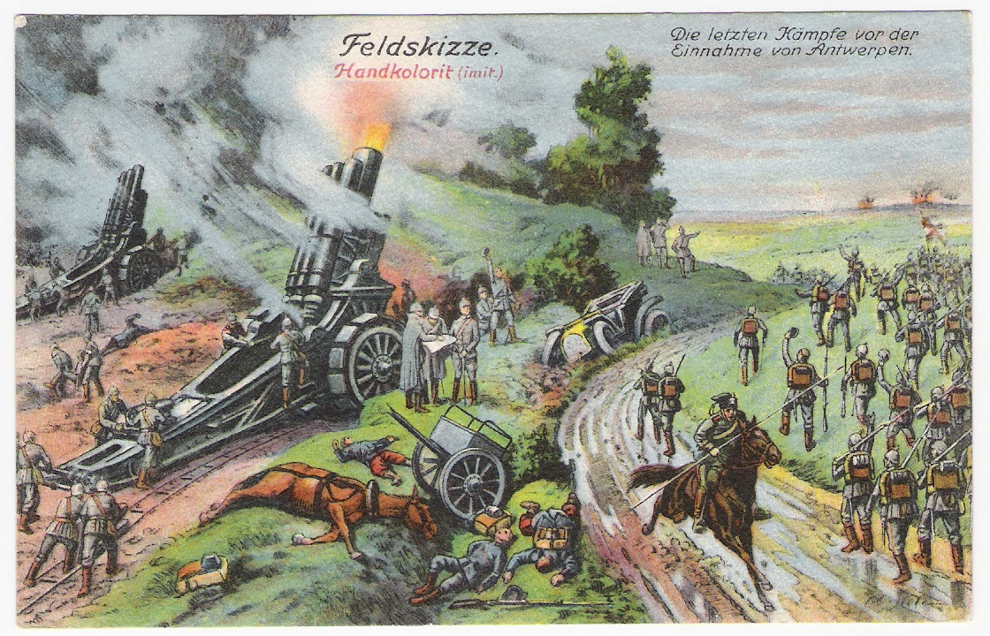

Carte 1 verso

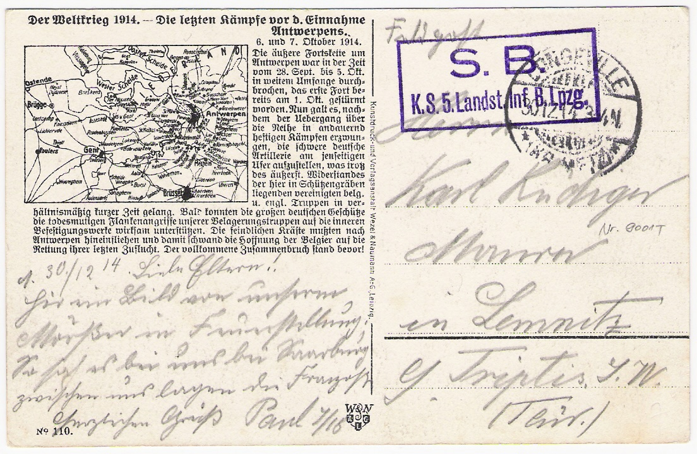

Transcription et traduction du verso de la carte 1
Tampon pour l’envoie : K.S.5. Landst.Inf.B.Lpzg :
Königlich Sächsisches Landsturm Infanterie Bataillon Leipzig

Texte de la carte / Text der Karte:

Der Weltkrieg 1914. ---Die letzten Kämpfe vor d(er) Einnahme Antwerpens. 6. und 7. Oktober 1914
NB : Déjà à ce moment, on appelait cette guerre « Weltkrieg » - « Guerre mondiale »
NB : Schon zu diesem Zeitpunkt wurde die Bezeichnung « Weltkrieg » benutzt.

„Die äußere Fortskette um Antwerpen war in der Zeit vom 28. September bis 5. Oktober in weitem Umfange durchbrochen, das erste Fort bereits am 1. Oktober gestürmt worden. Nun galt es, nachdem der Übergang über die Nethe in andauernd heftigen Kämpfen erzwungen, die schwere deutsche Artillerie am jenseitigen Ufer aufzustellen, was trotz des äußersten Widerstandes der hier in Schützengräben liegenden vereinigten belgischen und englischen Truppen in verhältnismäßig kurzer Zeit gelang. Bald konnten die großen deutschen Geschütze die todesmutigen Flankenangriffe unserer Belagerungstruppen auf die inneren Befestigungswerke wirksam unterstützen. Die feindlichen Kräfte mußten nach Antwerpen hineinfliehen und damit schwand die Hoffnung der Belgier auf die Rettung ihrer letzten Zuflucht. Der vollkommende Zusammenbruch stand bevor!“

« La chaîne extérieure des forts protégeant Anvers fut en grande partie percée entre le 28 septembre et le 5 octobre. Le premier fort fut pris d’assaut dès le premier octobre. Le principal défi fut alors de poster l’artillerie lourde allemande sur la rive opposée, après avoir traversé la Nethe, chose faite suite à d’intenses combats, et réalisé dans un temps relativement court, et ce malgré la forte résistance des troupes belges et anglaises placées ici dans des tranchés. Bientôt, nos grandes pièces d’artillerie purent soutenir de manière efficace les attaques du flanc ennemi, ainsi que nos forces assiégeant les fortifications internes. Les forces ennemies furent obligées de se réfugier à l’intérieur d’Anvers, faisant ainsi disparaître les espoirs des Belges de sauver leur dernier refuge. La déroute totale était imminente. »

Carte 2
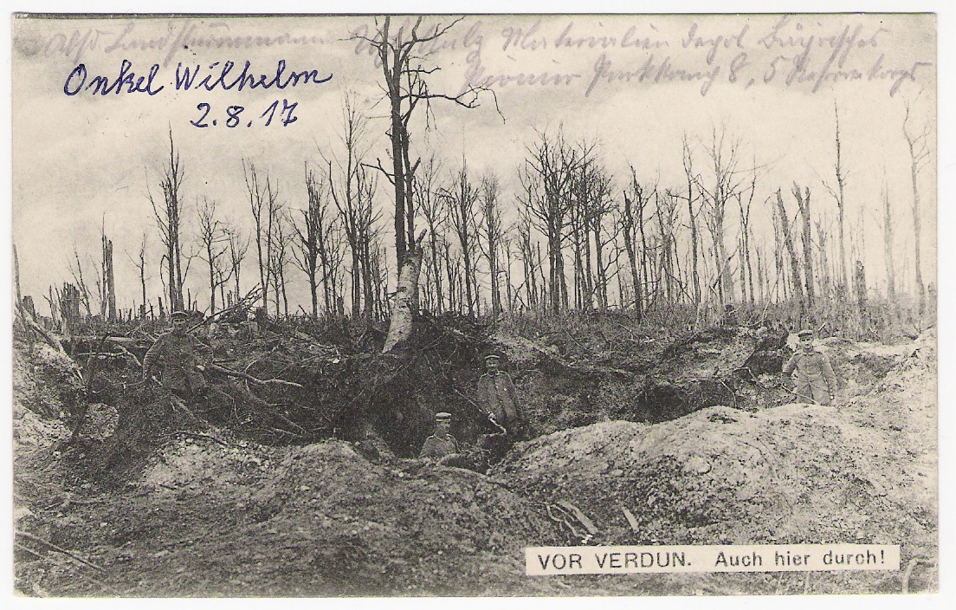
Jürgen Kummetat, Universität Augsburg / Frédéric Rousselle, IFP, France

